FIKTÍV TESZTANYAG – nem valódi hirdetmények
Tesztnap: 2026. október 27. Mesterségesen rajzolt, képernyőképszerű táblázatok; a portálok valódi felületét nem másolják.
Forrás: IDPR | Rész: aktiv
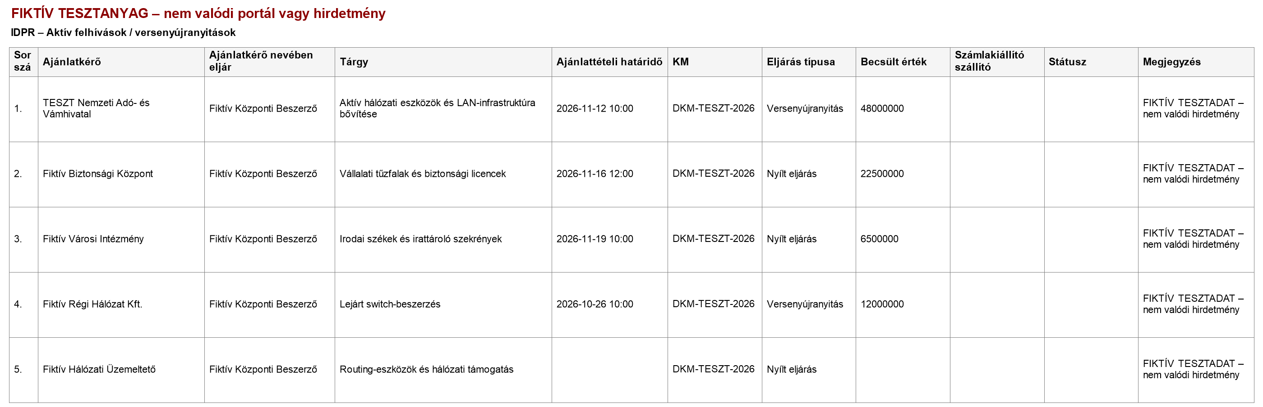
Forrás: IDPR | Rész: indikativ
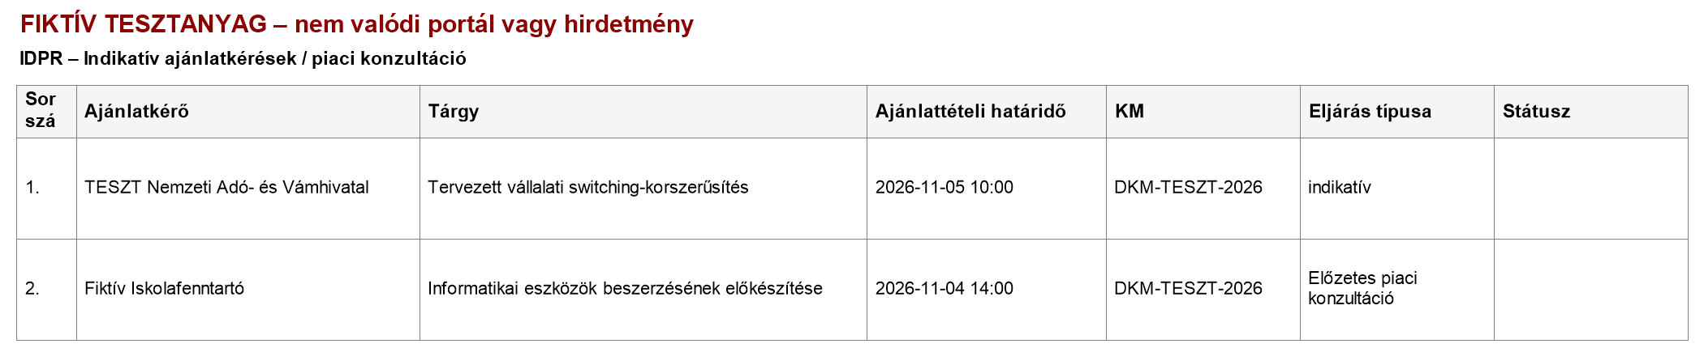
Forrás: IDPR | Rész: torteneti
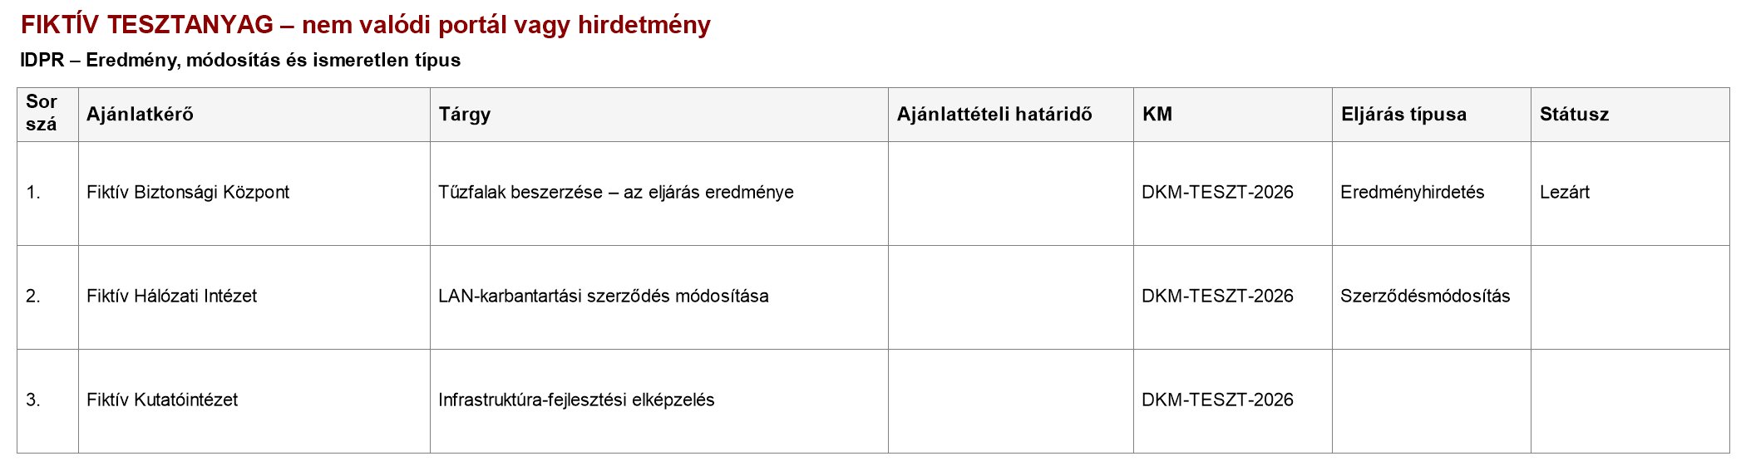
A linkek a képeken nem szerepelnek teljes URL-ként. Ne következtess kattintható hivatkozásra az aláhúzott cím megjelenéséből.

